

ADRIANA RODRIGUEZ

Clasificación de sólidos

Los cuerpos geométricos son los elementos que, ya sean reales o ideales — que existen en la realidad o pueden concebirse mentalmente — ocupan un volumen en el espacio desarrollándose por lo tanto en las tres dimensiones de alto, ancho y largo; y están compuestos por figuras geométricas.
CLASIFICACIÓN:
Los cuerpos geométricos se pueden clasificar en poliedros o cuerpo geométrico redondo.

Poliedros
Los poliedros o cuerpos planos, son cuerpos geométricos cuyas caras son todas figuras geométricas planas exclusivamente. Entre los más conocidos:
- Pirámide
- Prisma

Redondos
Los cuerpos redondos son aquellos que tienen, al menos, una de sus caras o superficies de forma curva.^{[cita requerida]} Entre los más conocidos:
- Esfera
- Cono
- Cilindro
estos cuerpos son rebeldes aaunque lestos cuerpos son dañonsada.
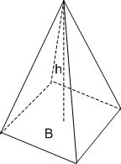PIRAMIDE 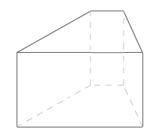PRISMA

ESFERA 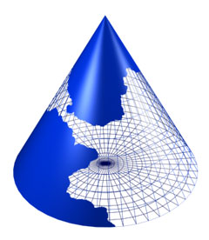CONO

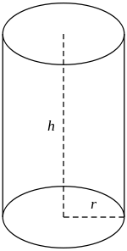CILINDRO

